**2.ÜNİTE: ELEKTRİK VE MANYETİZMA**

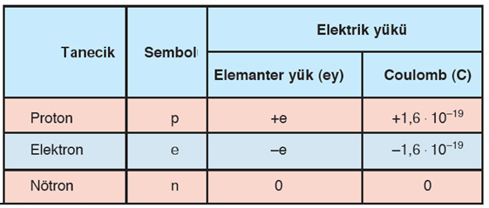**ELEKTRİK YÜKLERİ**

**[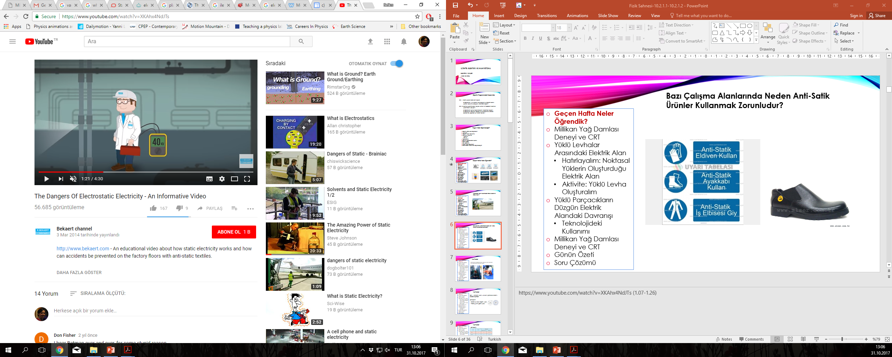](https://www.youtube.com/watch?v=XKAhx4NdJTs)Bazı Çalışma Alanlarında Neden Anti-Statik Ürünler Kullanmak Zorunludur?**

....................................................................................................................................................................................................................................

**Araçlara Otogaz Dolumu Yapılmadan Önce Takılan Kablonun İşlevi Nedir?**

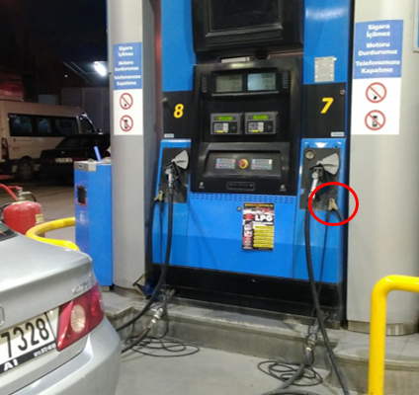

....................................................................................................................................................................................................................................

**Yük Türleri**

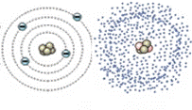Atom çekirdeğinde bulunan pozitif yüklü protonlar, yüksüz nötron ve çekirdeğin çevresinde dolanan negatif yüklü elektronlardan meydana gelir.

* Doğada .............. cins elektrik yükü vardır.
* Proton ve elektronun yük değerleri eşittir.
* Elektronun yükü bir cismin sahip olabileceği ...................... yüktür. Bu nedenle bir cismin elektriksel yükü elektronun yükünün tam katları olabilir, kesirli katları olamaz.

**ELEKTRİKSEL YÜKLENME**

1. 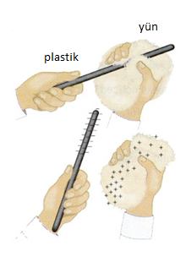**Temas ile:**

Sürterek yüklemede elektron verme yatkınlığı olan malzemeden elektron alma yatkınlığı olan malzemeye elektron geçişi gerçekleşir.

Tavşan Kürkü

Elektron vermeye daha yatkın

**Cam**

Naylon

**Yün**

Kedi kürkü

**İpek**

Kağıt

Pamuk

Odun

Kehribar

Plastik Balon

Elektron almaya daha yatkın

**Sert Plastik**

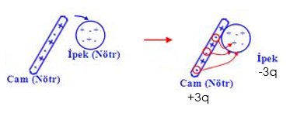Yün plastiğe göre elektron vermeye daha yatkın.

İpek cama göre elektron almaya daha yatkın.

Sürttüğümüzde bir cisimden diğerine elektron geçişi olacağından cisimler birinde pozitif yük fazlalığı diğerinde negatif yük fazlalığı oluşur.

Her iki cisim ...................miktarda farklı cins yükle yüklenmiş olur.

Yük alışverişinde hareket eden yük **elektrondur**, proton alınıp verilmez!

Bir cisimde proton sayısı ve elektron sayısı **eşit** ise cisim ....................... (np=ne).

Bir cisimde proton sayısı elektron sayısından **fazla** ise cisim ......................................(np>ne).

Bir cisimde proton sayısı elektron sayısından **az** ise cisim ..........................................(np<ne).

Yüklü bir cismi nötr iletkene dokundurduğumuzda:

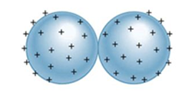Pozitif yüklü ise nötr cismden pozitif yüklü cisme elektron geçişi olur, ikisi de pozitif yükle yüklenir. Yük paylaşımı kapasitelerine göre olur.

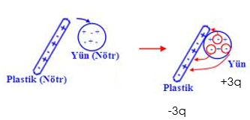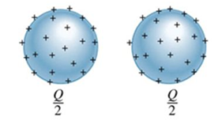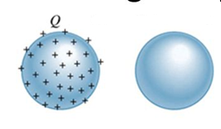

Negatif yüklü ise, elektronlar negatif yüklü cisimden nötr cisme geçer, ikisi de negatif yükle yüklenir. Yük paylaşımı kapasitelerine göre olur.

Başlangıç yükleri ne olursa olsun dokundurularak yüklenen cisimlerin son yükleri aynı cins olur veya cisimler bir birini nötürler.

1. **Etki ile:**

Negatif yüklü balonu metal kutuya yaklaştırdığımızda balondaki negatif yükler metal kutudaki negatif yükleri itti. Kutunun bir ucunda pozitif yük fazlalığı olurken diğer ucunda negatif yük fazlalığı oluştu.

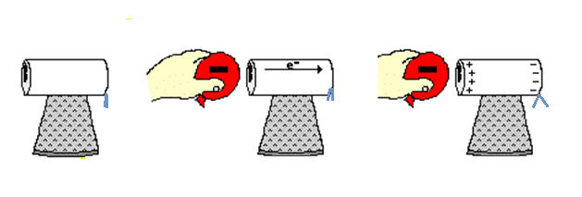

Bu durumda kutuyu elektriksel olarak yüklemiş oldum mu?

........................................................................................................................................................

Yer kürenin yük taşıma kapasitesi çok büyüktür. Yüklü bir cisim iletken bir tel ile toprağa bağlandığında üzerindeki fazla yükleri kaybeder. Bu olaya **topraklama** denir.

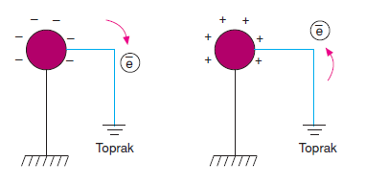

Topraklama sonrası her iki cisim de **nötr** hale gelir.

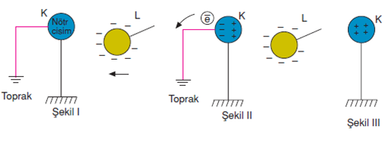*Yüklü bir cisim etki ederken topraklama:*

1. Nötr iletken K cismine negatif yüklü L cismi yaklaştırılıyor.
2. L cismindeki negatif yüklerin etkisi ile K cismindeki elektronlar itilir.
3. Topraklama kesildikten sonra L cismi uzaklaştırılıyor. K cismi etki ile pozitif yüklenmiş olur.

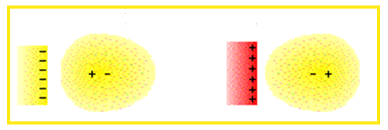

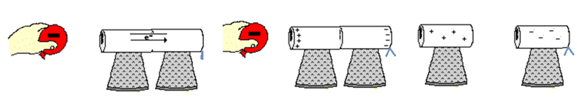İki metal kutu birbirine yaslı durumdayken yüklü balonu yaklaştırıp yalıtkan tabanlardan kutuları birbirinden ayırsak; daha sonra balonu uzaklaştırsak ne olur?

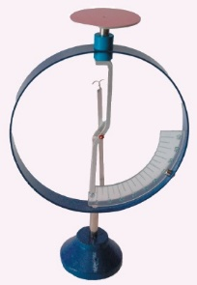Metal kutu düzeneği basit bir elektroskoptur. Bir cismin yüklü olup olmadığını; yüklü ise hangi cins yükle yüklü olduğunu anlamya yarayan alete elektroskop denir.

Elektroskop nötr iken yaprakları kapalıdır.

Nötr bir elektroskoba yüklü bir cisimi yaklaştırısak ne olur? Dokundurursak ne olur?

...............................................................................................................................................................................................................................................................................................................

Yalıtkanlara yüklü bir cisim yaklaştırıldığında atom veya moleküldeki elektronlar kutuplaşır (polarize olur) ve bölgesel olarak yük dağılımı değişir.

**TOPLAM YÜKÜN KORUNUMU**

Yük bir objeden diğerine geçebilir, cisimler elektron alabilir veya elektron verebilir **ancak toplam yük değişmez**!

Yüklenme sırasında elektron **....................**veya elektron **yok olmaz**!

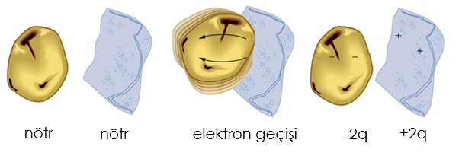



Sistemin net yükü elektriksel yüklemeden önce de sonra da sıfırdır!

Metal kutularu etki ile farklı cins elektrik yükü ile yüklemiş olduk.

**GÜNLÜK HAYATTA STATİK ELEKTRİK**

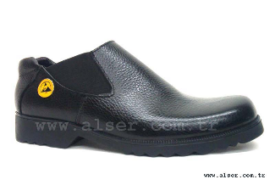Anti-statik ürünler:

................................................................................................................................................................................................................................................................................................................

............................................................................

Otogaz Yükleme:

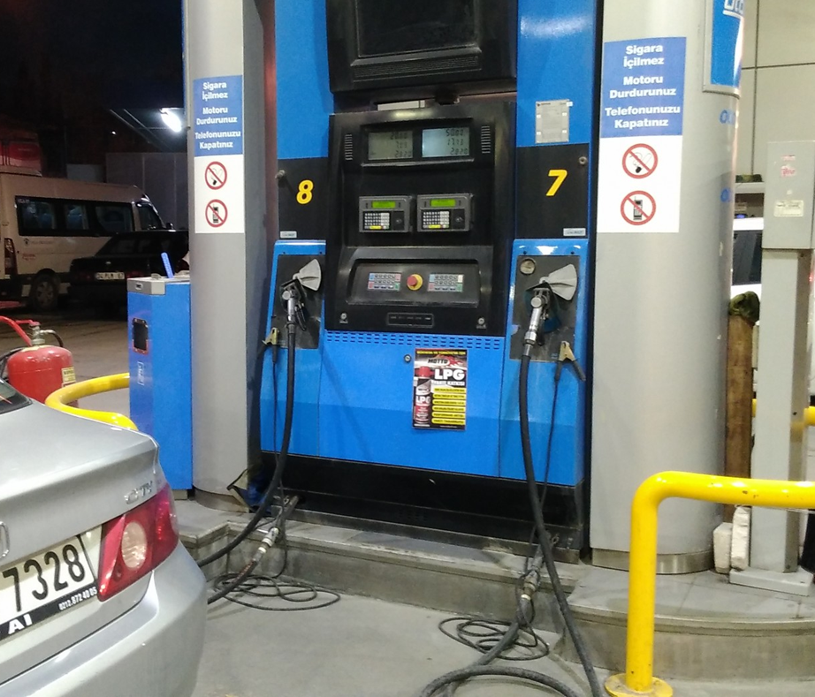

................................................................................................................................................................................................................................................................................................................

............................................................................

Uçaklarda yakıt yükleme:

[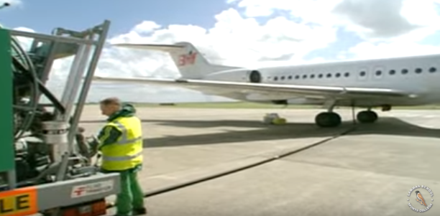](https://www.youtube.com/watch?v=xO1duox4XCM)

................................................................................................................................................................................................................................................................................................................

............................................................................

Ameliyathane zeminleri:

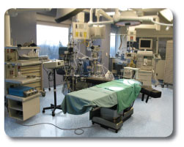

.................................................................................................................................................................................................................................... ........................................................................................................................................................

Tankerlerin arkasına zincir takılması:

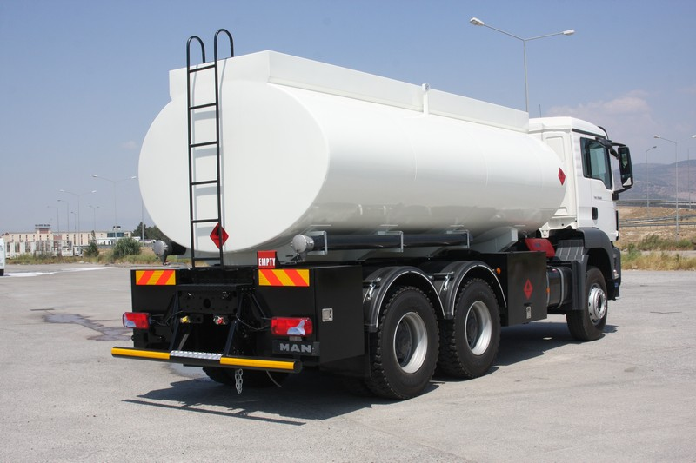

....................................................................................................................................................................................................................................

........................................................................................................................................................

Elektrostatik toz boyalar:

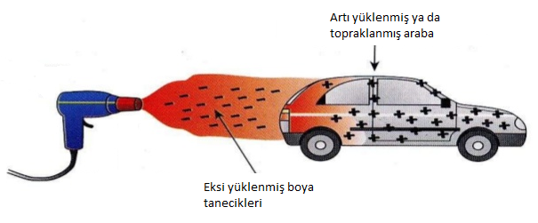

................................................................................................................................................................................................................................................................................................................

............................................................................

**Üniversiteye Giriş Sınavında Çıkmış Sorular**

|  |  |
| --- | --- |
|  | *Çözüm:* |
|  | *Çözüm:* |
|  | *Çözüm:* |
|  | *Çözüm:* |
|  | *Çözüm:* |
|  | *Çözüm:* |
|  | *Çözüm:* |
|  | *Çözüm:* |
|  | *Çözüm:* |
|  | *Çözüm:* |
|  | *Çözüm:* |
|  | *Çözüm:* |